特种设备安全管理和作业人员资格认定
办事指南

事项类型
行政许可事项（基本编码：000131009000）。
办理对象
自然人。
办件类型
即办件。
办理条件
1、申请人新办证应符合以下条件：
（1）年龄18周岁及以上且不超过60周岁，并且具有完全民事行为能力；
（2）无妨碍从事作业的疾病和生理缺陷，并且满足申请从事的作业项目对身体的要求；
（3）具有初中以上学历，并且满足相应申请作业项目要求的文化程度；
（4）符合相应的考试大纲的专项要求；
（5）申请人工作所在地或户籍（户口或居住证）所在地为东莞市。
2、申请人复审应符合以下条件：
（1）持证人年龄不超过65周岁；
（2）持证期间，无违章作业、为发证责任事故；
（3）持证期间，《特种设备安全管理和作业人员证》的聘用记录中所从事持证项目的作业时间连续中断未超过1年；
（4）持证人工作所在地或户籍（户口或居住证）所在地为东莞市；
（5）焊接操作人员证复审时，应没有违反工艺纪律以致发生重大质量事故。
所需材料
（一）新办（非焊接操作人员）
1、《特种设备作业人员资格申请表》原件1份；
2、近期2寸正免冠白底彩色照片1张；
3、身份证明（复印件1份）；
4、学历证明（复印件1份）；
5、体检报告原件1份（相应考试大纲有要求的）。
（二）新办（焊接操作人员）
1、《特种设备焊接作业人员考试申请表》（原件1 份）；
2、居民身份证（复印件1 份）；
3、正面近期免冠照片（2寸，1张）；
4、初中以上（含初中）毕业证书（复印件）或者同等学历证明（1 份）；
5、医疗卫生机构出具的含有视力、色盲等内容的身体健康证明。
（三）特种设备安全管理和作业人员资格认定复审（非焊接操作人员）
1、《特种设备作业人员资格复审申请表》原件1份；
2、近期2寸正面免冠白底彩色照片1张（因为换成新版的特种设备安全管理和作业人员证》，须提交照片）；
3、《特种设备安全管理和作业人员证》原件。
（四）特种设备安全管理和作业人员资格认定复审（焊接操作人员）
1、《特种设备焊接操作人员复审申请表》原件1份；
2、《特种设备作业人员证》(原件)；（证件内聘用记录处必须用人单位填写并加盖单位公章，如果无法提供聘用记录，也可以出具“特种设备作业人员持证期间相关情况证明”（图六），由用人单位加盖公章。（如果申请人以户籍所在地为条件办理，还需要提交申请人本人的有效期内的东莞市户籍（户口或者居住证）身份证明。）
3、 《特种设备焊接操作人员焊绩记录表》(见附表3 H，1 份)；
4、 医疗卫生机构出具含有视力、色盲等内容的身体健康证明（原件）。
5、近期2寸正面免冠白底彩色照片1张；（适用于需更换证件时提交）
（五）特种设备安全管理和作业人员资格认定补证
1、《特种设备作业人员资格变更补证换证注销申请表》原件1份；
2、近期2寸正免冠白底彩色照片1张；
3、身份证明（复印件1份）；
4、《遗失声明》原件1份。

（六）特种设备安全管理和作业人员资格认定换证
1、《特种设备作业人员资格变更补证换证注销申请表》原件1份；
2、近期2寸正免冠白底彩色照片1张；
3、《特种设备安全管理和作业人员证》原件。

（七）特种设备安全管理和作业人员资格认定变更
1、《特种设备作业人员资格变更补证换证注销申请表》原件1份；
2、近期2寸正免冠白底彩色照片1张；
3、身份证明（复印件1份）；
4、公安部门出具的身份信息变更证明（复印件1份）；
5、《特种设备安全管理和作业人员证》原件。

（七）特种设备安全管理和作业人员资格认定注销
1、《特种设备作业人员资格变更补证换证注销申请表》原件1份；
2、《特种设备安全管理和作业人员证》原件。
窗口办理流程
1.申请。申请人到工作所在地或户籍（户口或居住证）所在地镇街政务服务中心市场监管分局窗口提出申请，提交申请材料。
2.受理。接件受理人员审核材料，作出受理决定：申请人申请的事项属于职权范围、申请材料齐全、符合法定形式的，予以受理，出具《受理决定书》；申请人申请材料不齐全或不符合法定形式的，一次告知补正，出具《申请材料补正告知书》，补正申请材料后，重新提出申请；申请人申请的事项不属职权范围的，不予受理，出具《不予受理决定书》；申请人申请材料不符合要求但可以当场更正的，退回当场更正后予以受理。
3.考试（限新办证和焊接操作人员复审）。受理通过后，申请人持《受理决定书》或短信（含受理决定书编号）到考试机构报名考试。考试包括理论知识考试和实际操作技能考试，需两科考试成绩及格方可通过；成绩有效期一年，如单科考试成绩不及格，可一年内向原考试机构申请补考1次，两科均不及格或补考不及格，则向发证机关重新提出考核申请。
4.审查与决定。受理后，审查人员对材料进行书面审查，在承诺办理时限内作出审查决定：符合法定条件、标准的，准予通过，作出《准予行政许可决定书》；不符合法定条件、标准的，不予通过，作出《不予行政许可决定书》。
5.领取办理结果。申请人按约定的方式到各市场监管分局窗口领取或邮寄领取办理结果。
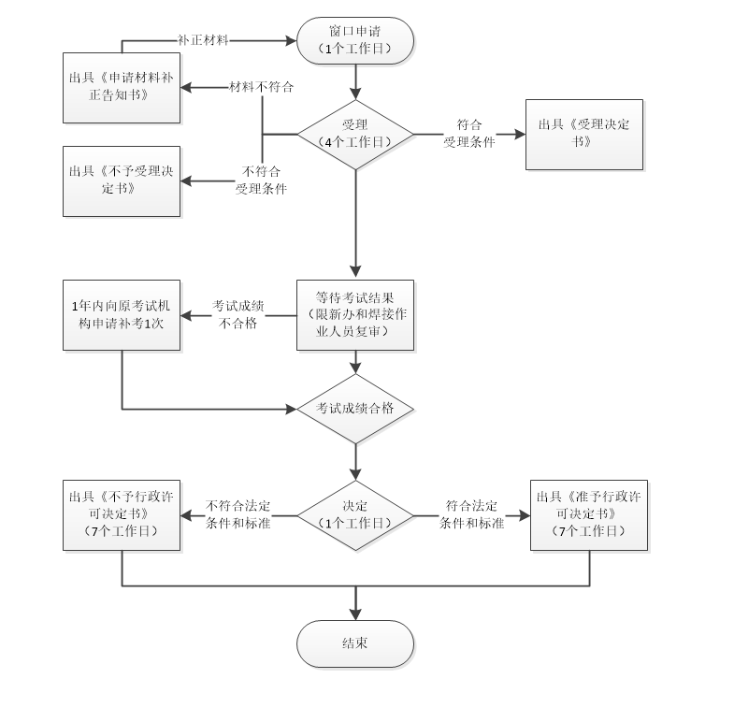
窗口办理流程图

网上办理流程
1、申请。申请人登录广东政务服务网（网址：http://www.gdzwfw.gov.cn）提出申请，上传电子材料。
2、受理。接收受理人员对材料进行预审，在规定办理时限内提出预审意见：预审通过，网上和手机短信反馈意见；预审不通过，网上和手机短信反馈意见，补正申请材料后，重新网上提出申请。预审通过后，接件受理人员审核材料，作出受理决定。
3、考试（限新办证和焊接操作人员复审）。受理通过后，申请人持《受理决定书》或短信（含受理决定书编号）到考试机构报名考试。考试包括理论知识考试和实际操作技能考试，需两科考试成绩及格方可通过；成绩有效期一年，如单科考试成绩不及格，可一年内向原考试机构申请补考1次，两科均不及格或补考不及格，则向发证机关重新提出考核申请。
4、审查与决定。受理后，审查人员对材料进行书面审查，在承诺办理时限内作出审查决定：符合法定条件、标准的，准予通过，作出《准予行政许可决定书》；不符合法定条件、标准的，不予通过，作出《不予行政许可决定书》。
5、领取办理结果。申请人按约定的方式到各市场监管分局窗口领取或邮寄领取办理结果。
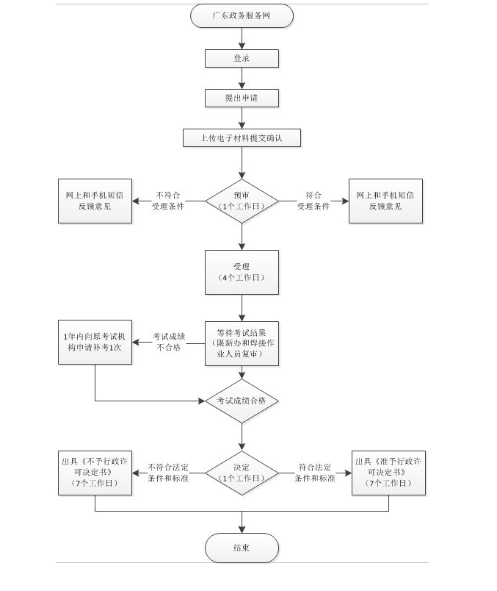
网上办理流程图

办理时限说明
法定期限说明：25个工作日。
承诺期限说明：1个工作日。自申请人提出申请之日起，0.3个工作日内作出受理决定；自收到考试结果之日起，0.7个工作日内作出行政许可决定。（等待考试结果时间不计入）办事窗口
东莞市市场监督管理局望牛墩分局登记窗口
办理地点：东莞市望牛墩镇永盛路5号望牛墩镇政务服务中心综合业务窗口10-13号窗口
办公电话：0769-81318036
办公时间：星期一至星期五：上午8:30-12:00，下午2:00-5:30（法定节假日除外）
位置指引：1、可乘坐水乡新城公交612、615、623、625、630路车到望牛墩文化广场站下行500米即可到达。 2、自行驾车前往的，可导航至“望牛墩镇政务服务中心”。
东莞市市场监督管理局塘厦分局登记窗口
办理地点：东莞市塘厦镇塘龙广场路1号政务服务中心43-59号（其中43-44号是咨询及接听电话，51-52号是发照窗口，其他的都是业务窗口）
办公电话：0769-87812312
办公时间：星期一至星期五：上午8:30-12:00，下午2:30-5:30（法定节假日除外）
位置指引：市民可乘坐公交车760路到“塘厦办事中心站”下车后步行约100米到达塘厦镇政务服务大厅。
东莞市市场监督管理局常平分局登记窗口
办理地点：东莞市常平镇园林路2号(原常平中心小学)受理窗口：1、2、3、4号，值班股长、绿色通道窗口：6号，发照窗口：8号
办公电话：0769-83334095
办公时间：星期一至星期五：上午8:30-12:00，下午2:30-5:30（法定节假日除外）
位置指引：交通指引:可乘坐505路、723路、727路、728路、729路、731路、732路、737路公交车到常平邮玫分局站下车,往西100米（原常平中心小学里面）。办公地址位于政务服务中心门口右手边综合楼三楼。自驾：导航至“东莞市常平镇政务服务中心”，到达后请按现场指示有序停放车辆。
东莞市市场监督管理局石碣分局登记窗口
办理地点：东莞市石碣镇政文西路6号石碣镇综合服务大楼一楼政务服务中心办事大厅B区09-13号窗口
办公电话：0769-86360116
办公时间：星期一至星期五：上午8:30-12:00，下午2:00-5:30（法定节假日除外）
位置指引：1、乘坐东莞公汽69、71、72、73、821、829、L2到“石碣镇政府”站下车（沿政文路往西前行200米）或乘坐东莞公汽70路到“文化广场”站下车； 2、自行驾车前往的，可导航至“东莞市石碣镇政务服务中心”。
东莞市市场监督管理局高埗分局登记窗口
办理地点：东莞市高埗镇高龙西路7号39-43号窗口
办公电话：0769-81301681
办公时间：星期一至星期五：上午8:30-12:00，下午2:30-5:30（法定节假日除外）
位置指引：可乘坐4路、66路、68路、311路、318路公交车到高埗文化广场站下车，往东50米。
东莞市市场监督管理局南城分局登记窗口
办理地点：东莞市南城街道东骏路22号宏图科技中心3号楼南城政务服务中心7-17号窗口。
办公电话：0769-22414149
办公时间：星期一至星期五：上午8:30-12:00，下午2:00-5:30（法定节假日除外）
位置指引：1、乘坐18、x2、x7、x8路公交车到“南城体育公园南”公交站； 2、自行驾车前往的，可导航至“南城街道政务服务中心”。
东莞市市场监督管理局厚街分局登记窗口
办理地点：东莞市厚街镇竹园路68号家具研发楼北门（福神岗公园西南门对面）7-15号窗口
办公电话：0769-85896188转1
办公时间：星期一至星期五：上午8:30-12:00，下午2:00-5:30（法定节假日除外）
位置指引：A.公共交通： 1、市民可乘坐公交车252路到“福神岗公园南站”下车，步行390米；2、乘坐微巴288到“厚街镇政务服务中心站”下车。 B.自驾 自行开车的市民，可导航“厚街镇政务服务中心”前往，到达后请按现场指示有序停放车辆。
东莞市市场监督管理局虎门分局登记窗口
办理地点：东莞市虎门镇虎门大道305号富民商务中心15楼54-61号窗口
办公电话：0769-85248262
办公时间：星期一至星期五：上午9:00-12:00，下午1:00-5:00（法定节假日除外）
位置指引：1、乘坐226、快702、快215路公交到“创丰大厦（综合服务中心）”公交站；2、乘坐223、228、235、238、261、263、268、快911路公交到“（虎门）综合服务中心”公交站；3、自行驾车前往的，可导航至“虎门镇政务服务中心”。
东莞市市场监督管理局东城分局登记窗口
办理地点：东莞市东城街道东城路555号东城街道综合服务中心一楼 5、6、8、9、10、11、12、13、14号业务专窗口，15、16号咨询发表窗口，18、19号发照窗口
办公电话：0769-22363692
办公时间：星期一至星期五：上午8:30-12:00，下午2:00-5:30（法定节假日除外）
位置指引：1、乘坐16、21、52、59、872、C1、K1、L5A、X11、X22、寮步A2路公交车在新世界花园站下，前行230米；2、乘坐地铁2号线在东城地铁站C出口下，往新世界花园方向步行约890米；3、自行驾车前往的，可导航至“东城街道综合服务中心”。
东莞市市场监督管理局松山湖分局登记窗口
办理地点：东莞市松山湖高新技术产业开发区礼宾路一号市民中心综合业务17-27，57-61号窗口 ；咨询发表窗口：30号窗口 发证窗口：82-83号窗口
办公电话：0769-22894228
办公时间：星期一至星期五：上午8:30-12:00，下午2:00-5:30（法定节假日除外）
位置指引：1、乘坐公交车306/308/309/312/317/322/323/337/338/343/347/348/351、微巴528路，在松山湖管委会下车，步行113m，约2分钟； 2、自行驾车前往的，可导航至“东莞市松山湖礼宾路一号市民中心。
东莞市市场监督管理局谢岗分局登记窗口
办理地点：东莞市谢岗镇谢岗南湖路9号政务服务中心49-54号窗口
办公电话：0769-87689939
办公时间：星期一至星期五：上午8:30-12:00，下午2:30-5:30（法定节假日除外）
位置指引：1、公交线路：乘坐708路、750路、751路、快703路公交抵达银瓶城轨站，步行约500米到达谢岗镇政务服务中心（谢岗人民医院旁，银瓶城轨站斜对面）；2、自行驾车前往的，可导航至“谢岗镇政务服务中心”或“谢岗镇谢岗南湖路9号”）
东莞市市场监督管理局黄江分局登记窗口
办理地点：东莞市黄江镇莞樟路黄江段26号（黄江广场旁供销社大楼一二楼，黄江政府对面）二楼43-51号窗口
办公电话：0769-87699333
办公时间：星期一至星期五：上午8:30-12:00，下午2:30-5:30 ， 星期六延时服务：上午9:00-12:00，下午2:00-4:00 （法定节假日除外）
位置指引：市民可乘332、710、快701、206、305、711、712坐公交车到“黄江广场”站下车，步行至“黄江镇政务服务中心”
东莞市市场监督管理局沙田分局登记窗口
办理地点：东莞市港口大道沙田段660号沙田镇政务服务中心（入口位于大楼北面）C06-C10号窗口
办公电话：0769-81262123
办公时间：星期一至星期五：上午8:30-12:00，下午2:00-5:30（法定节假日除外）
位置指引：A.公共交通： 市民可乘坐公交车221路、246路、286路到“沙田镇市民中心站”下车步行约200米； 公交车221路双向起始点：沙田恒大御景—厚街汽车站，服务时间：6:00-21:30； 公交车246路双向起始点：沙田碧桂园—沙田镇市民中心站，服务时间：6:30-20:30； 公交车286路双向起始点：柏丽湾碧桂园—齐沙路口，服务时间：6:30-21:00 B.自驾： 导航“沙田镇政务服务中心”前往，到达后请按现场指引有序停放车辆
东莞市市场监督管理局桥头分局登记窗口
办理地点：东莞市桥头镇桥光大道3号4号楼桥头镇综合服务中心4-10号窗口
办公电话：0769-81026090
办公时间：星期一至星期五：上午8:30-12:00，下午2:00-5:30（法定节假日除外）
位置指引：1、乘坐3号线公汽到“行政办事中心”，步行至分局； 2、自行驾车前往的，可导航至“桥头镇综合服务中心”。
东莞市市场监督管理局大朗分局登记窗口
办理地点：东莞市大朗镇银朗南路288号大朗镇政务服务中心一楼北厅综合业务窗口1-5号窗口
办公电话：0769-82816150
办公时间：星期一至星期五：上午8:30-12:00，下午2:30-5:30（法定节假日除外）
位置指引：A.公共交通： 1.可乘坐385路公交到大朗商会站下车，前往政务服务中心。 2.可乘坐386、390路公交到景泰站下车，前往政务服务中心。 B.自行驾车前往的，可导航至“大朗镇政务服务中心”前往，到达后请按现场指示有序停放车辆。
东莞市市场监督管理局东坑分局登记窗口
办理地点：东莞市东坑镇东坑大道89号综合服务中心33-38号窗口
办公电话：0769-83381551
办公时间：星期一至星期五：上午8:30-12:00，下午2:00-5:30（法定节假日除外）
位置指引：1、乘坐镇内公交4路、5路或镇际公交811路、837路、861路、868路等到达东坑镇政府公交站后，步行130米到达东坑镇政府南楼；2、自行驾车前往的，可导航至“东坑镇政府”。
东莞市市场监督管理局万江分局登记窗口
办理地点：东莞市万江街道拔蛟窝社区滨城路22号万江街道政务中心一楼A区20-23号窗口
办公电话：0769-22288816
办公时间：星期一至星期五：上午8:30-12:00，下午2:00-5:30（法定节假日除外）
位置指引：1、乘坐公汽53路到“万江小学”公交站，步行到服务中心； 2、自行驾车前往的，可导航至“万江街道政务服务中心”。
东莞市市场监督管理局清溪分局登记窗口
办理地点：东莞市清溪镇清溪大道299号政务服务中心7-14号窗口
办公电话：0769-87322102
办公时间：星期一至星期五：上午8:30-12:00，下午2:30-5:30（法定节假日除外）
位置指引：1、乘坐22路公交车到“清溪镇政务服务中心”公交站； 2、自行驾车前往的，可导航至“东莞市清溪镇政务服务中心”。
东莞市市场监督管理局麻涌分局登记窗口
办理地点：东莞市麻涌镇麻涌大道与中心大道交汇处政务服务中心26-28号窗口
办公电话：0769-81903317；0769-88230048
办公时间：星期一至星期五：上午8:30-12:00，下午2:00-5:30（法定节假日除外）
位置指引：1、乘坐水乡新城公交601、611、616、630路车到“椰林山庄”公交站，步行对面到麻涌镇综合服务中心一楼； 2、自行驾车前往的，可导航至“东莞市麻涌镇政务服务中心”。
东莞市市场监督管理局寮步分局登记窗口
办理地点：东莞市寮步镇富兴路149号政务服务中心107-111号窗口
办公电话：0769-83329529
办公时间：星期一至星期五：上午8:30-12:00，下午2:00-5:30（法定节假日除外）
位置指引：1、市民可乘坐公交车305路、350路、366路和微巴531路到“寮步镇政务服务中心站”下车； 2、自行开车前往政务服务中心的市民，可导航“寮步镇政务服务中心”前往，到达后请按现场指示有序停放车辆。
东莞市市场监督管理局石排分局登记窗口
办理地点：东莞市石排镇石崇横路石崇办事中心8号楼政务服务中心大厅21-25号窗口
办公电话：0769-86653127
办公时间：星期一至星期五：上午8:30-12:00，下午2:30-5:30（法定节假日除外）
位置指引：1、乘坐807路、822路、837路、843路公交到“石排公园”公交站，步行270米到分局；2、自行驾车前往的，可导航至“东莞市工商行政管理局石排分局”。
东莞市市场监督管理局道滘分局登记窗口
办理地点：东莞市道滘镇闸口花园大街1号之一道滘镇综合服务中心（镇政府大楼对面）45-48号窗口
办公电话：0769-88321389
办公时间：星期一至星期五：上午8:30-12:00，下午2:00-5:30（法定节假日除外）
位置指引：1、乘坐603、622、628、808路公交车，可在道滘镇政府站（或旧车站）下车；2、自行驾车前往的，可导航至“东莞市道滘镇综合服务中心”。
东莞市市场监督管理局洪梅分局登记窗口
办理地点：东莞市洪梅镇洪梅大道37号洪梅镇政务服务中心大厅11-14号窗口
办公电话：0769-81336618
办公时间：星期一至星期五：上午8:30-12:00，下午2:00-5:30（法定节假日除外）
位置指引：市民可乘606、613、623坐公交车到“洪梅医院”下车，步行100米左右至洪梅市民中心。自驾：导航至“？东莞市洪梅镇政务服务中心”，到达后请按现场指示有序停放车辆。
东莞市市场监督管理局莞城分局登记窗口
办理地点：东莞市莞城街道高第街1号市民广场西楼政务大厅二楼25-29号窗口
办公电话：0769-22241080
办公时间：星期一至星期五：上午8:30-12:00，下午2:00-5:30（法定节假日除外）
位置指引：1、乘坐1路、8路、15路、21路、X21路、30路公交车到“向阳路站”步行到莞城街道办事处； 2、自行驾车前往的，可导航至“东莞市莞城街道办事处”。
东莞市市场监督管理局中堂分局登记窗口
办理地点：东莞市中堂镇北王西路6号市场监督管理分局登记注册大厅10-13号窗口
办公电话：0769-81311681
办公时间：星期一至星期五：上午8:30-12:00，下午2:00-5:30（法定节假日除外）
位置指引：1、乘坐公汽至中堂汽车客运站，往西步行约500米到分局；2、自行驾车前往的，可导航至“东莞市市场监督管理局中堂分局”。
东莞市市场监督管理局长安分局登记窗口
办理地点：东莞市长安镇东门中路388号综合服务中心68-77号窗口
办公电话：0769-82280701
办公时间：星期一至星期五：上午8:30-12:00，下午2:00-5:30（法定节假日除外）
位置指引：1、乘14路公交车到“长安图书馆”公交站，向东门西路步行113米到综合服务中心；2、自行驾车前往的，可导航至“东莞市长安镇综合服务中心”。
东莞市市场监督管理局茶山分局登记窗口
办理地点：东莞市茶山镇茶山南路8号政务服务中心A栋2楼3号厅51-56号窗口
办公电话：0769-86641327
办公时间：星期一至星期五：上午8:30-12:00，下午2:30-5:30（法定节假日除外）
位置指引：1、镇内公交：乘坐茶山公汽2号车在茶山镇综合服务中心站落；2、自驾车前往的，可导航至“茶山镇综合服务中心”。
东莞市市场监督管理局滨海湾分局登记窗口
办理地点：东莞市滨海湾新区湾区大道一号政务服务中心19-23号窗
办公电话：0769-26889200
办公时间：星期一至星期五：上午8:30-12:00，下午2:00-5:30（法定节假日除外）
位置指引：1、乘坐201路公交到“沙头沙区”公交站，步行到东莞滨海湾新区政务服务中心。2、乘坐242路公交到“沙头沙区”公交站，步行到东莞滨海湾新区政务服务中心。3、自行驾车前往的，可导航至“东莞滨海湾政务服务中心”。
东莞市市场监督管理局凤岗分局登记窗口
办理地点：东莞市凤岗镇政通路3号商会大厦二楼综合服务中心1-8号窗口
办公电话：0769-87503337
办公时间：星期一至星期五：上午8:30-12:00，下午2:30-5:30（法定节假日除外）
位置指引：1、乘坐781、787公交车至“镇政府”站下车，步行50米至商会大厦二楼综合服务中心； 2、自行驾车前往的，可导航至“凤岗镇政务服务中心”。
东莞市市场监督管理局樟木头分局登记窗口
办理地点：东莞市樟木头镇南博商业广场二楼26-30号窗口
办公电话：0769-87712780
办公时间：星期一至星期五：上午8:30-12:00，下午2:00-5:30（法定节假日除外）
位置指引：乘坐镇909路公交车到“蓓蕾幼儿园”站，向东步行600米
东莞市市场监督管理局企石分局登记窗口
办理地点：东莞市企石镇湖滨北路130号综合服务中心1-6号窗口
办公电话：0769-88077068
办公时间：星期一至星期五：上午8:30-12:00，下午2:00-5:30（法定节假日除外）
位置指引：1、乘坐822路公交于“交通分局”站下车后往北步行159米。2、自行驾车前往的，可导航至“东莞市企石镇综合服务中心”。
东莞市市场监督管理局大岭山分局登记窗口
办理地点：东莞市大岭山镇大岭山大道368号东莞市大岭山镇政务服务中心39-46号窗口
办公电话：0769-89323010
办公时间：星期一至星期五：上午8:30-12:00，下午2:00-5:30（法定节假日除外）
位置指引：1、乘坐大岭山1路、大岭山5路，在大岭山社保局站下车，步行100米；2、乘坐大岭山10路，在龙岗村路口站下车，步行440米。
东莞市市场监督管理局石龙分局登记窗口
办理地点：东莞市石龙镇龙城二路8号31—35号窗口
办公电话：0769-81329688
办公时间：星期一至星期五，上午：8:30—12:00，下午：14:30—17:30（法定节假日除外）
位置指引：1、乘坐商旅1号线或3号线到“汇星大厦站”，下车后步行至车站正对面即可到达。 2、乘坐330路、360路、336路、537路公交车到车后往北步行约300米。 3、自驾：在导航APP搜索“石龙镇政务服务中心”前往，到达后请按现场指示有序停放车辆。
东莞市市场监督管理局横沥分局登记窗口
办理地点：东莞市横沥镇沿江路1号发展中心一楼1号厅3-9号窗口
办公电话：0769-83377310、0769-81010988
办公时间：星期一至星期五：上午8:30-12:00，下午2:30-5:30（法定节假日除外）
位置指引：1、乘坐镇内公交2、3、3A、6、7路等到达公交站“横沥镇政府”，步行190米到达；2、自行驾车前往的，可导航至“横沥发展中心”。
收费标准
本事项不收费。
办理依据
1、《中华人民共和国特种设备安全法》第十四条；
2、《特种设备安全监察条例》第三十八条；
3、《国务院关于取消和下放一批行政审批项目的决定》附件第81项；
4、《广东省人民政府关于将一批省级行政职权事项调整由各地级以上市实施的决定》附件。

